附件1

四川省建设工程质量安全与监理协会

培训报名系统用户操作手册

一、系统入口
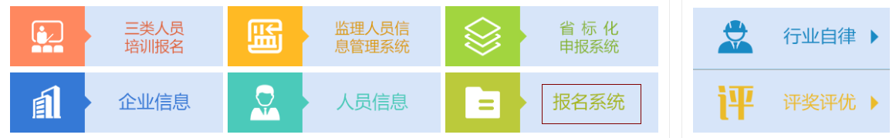
1、从四川省建设工程质量安全与监理协会官网（http://www.cqssa.org.cn/）首页点击报名系统进入。（该接口暂时无法进入，请采用第2种方式进入报名系统）
2、直接访问以下网址进入：http://bm.rcdtech.cn

二、报名流程

三、用户注册

1、企业用户注册、实名认证、资料完善

（1）企业注册
进入网站之后，网站首页如下图所示。点击右上角 “登陆/注册”进行企业或个人注册。
每个企业须确定一个管理员，由管理员负责维护企业账号、信息、培训审核及缴费。

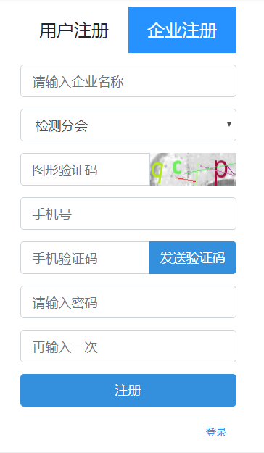
点击“登陆/注册”之后进入登陆界面，点击左下角“注册”，进入注册界面。如下图所示选择企业注册，填写完成信息之后点击“注册”即可。注册完成后可直接在登陆界面输入手机号和密码登陆。
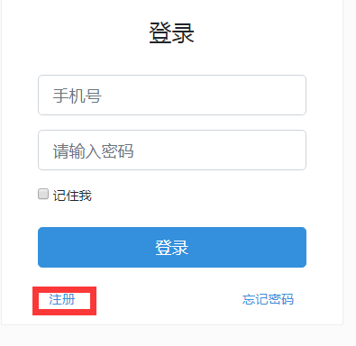

（2）实名认证与资料完善
每个企业在注册后必须实名认证并完善企业资料，否则无法进行报名。
登陆之后即可通过右上角头像位置进入“个人中心”，如下图所示：
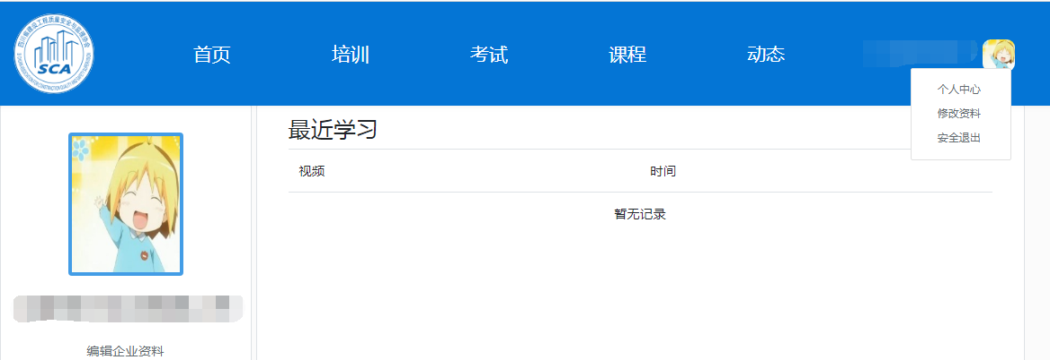

进入个人中心之后，点击企业名称下方“编辑企业资料”可进行实名认证并完善企业资料。
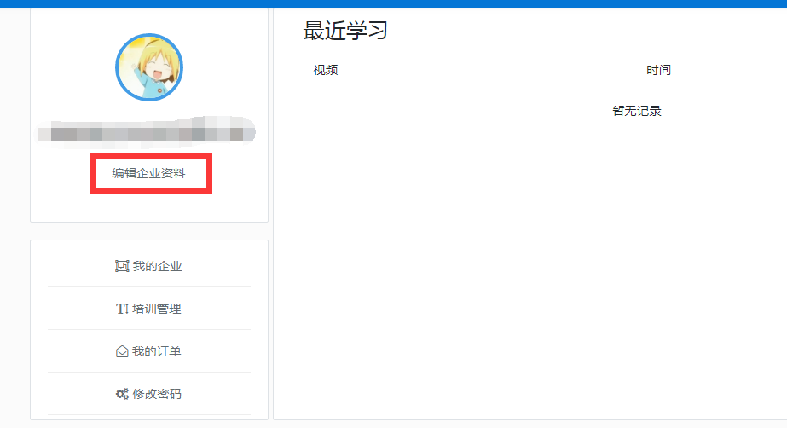

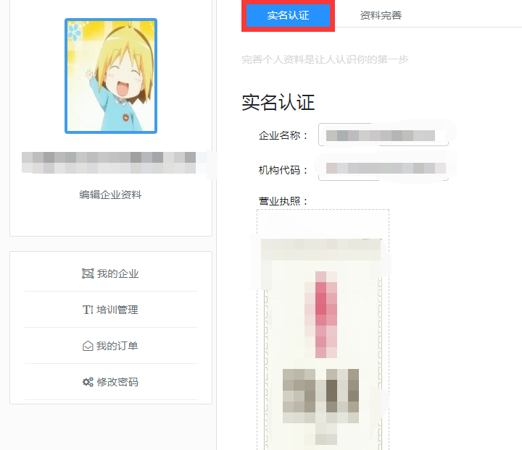

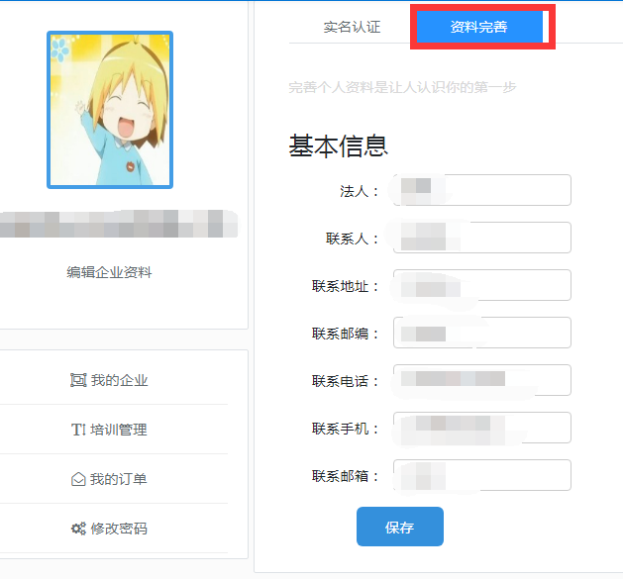

企业管理员必须如实填写企业信息，上次企业最新营业执照，方可完成企业实名认证。

2、个人用户注册、实名认证、资料完善
凡是参与协会培训的人员均须注册并进行实名认证、完善资料，否则无法报名参与协会培训。

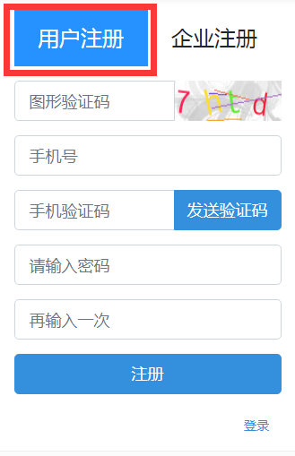
（1）个人注册

选择用户注册，通过个人手机号验证完成注册。

（2）实名认证与资料完善
登陆之后即可通过右上角头像位置进入“个人中心”，或直接点击左侧“编辑我的资料”进入实名认证与资料完善界面，依次进行实名认证并完善资料。
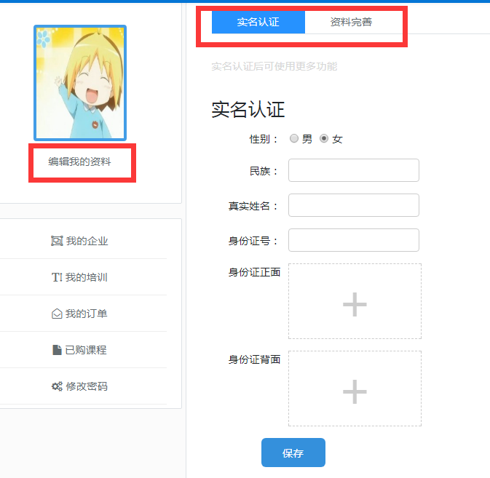

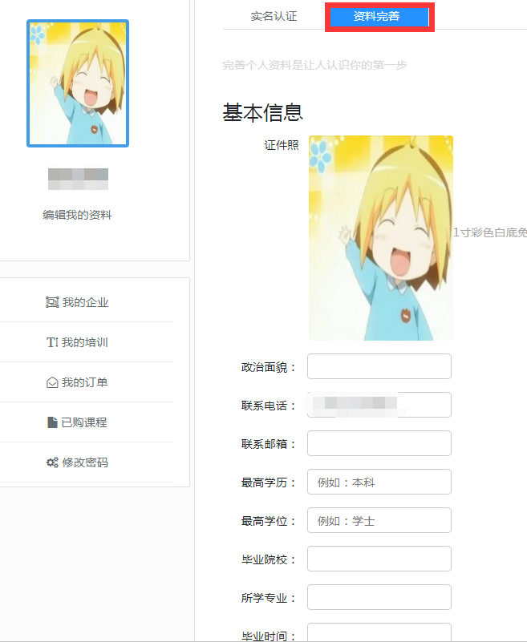

注：需上传清晰的个人身份证照片，以及一寸白底免冠证件照。

（3）加入企业
点击个人中心“我的企业”，在右方边框里输入企业名称或联系人手机号即可搜索申请加入该企业。申请加入之后也可在“我的企业”查看企业信息。
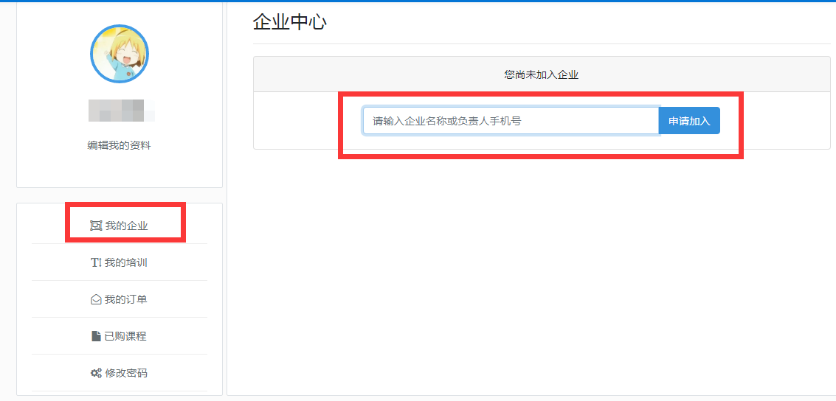

加入企业后，企业管理员可在企业界面查看本单位进入系统人员：
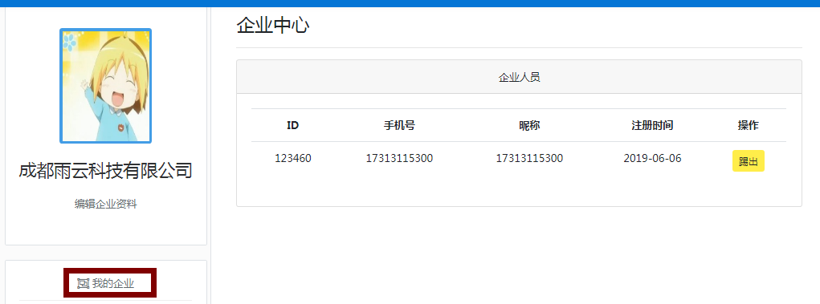

四、培训报名

（1）个人报名
在导航栏点击“培训”即可查看当前可报名课程，点击对应所需课程后方“报名中”按钮，进入报名，核对个人资料无误后即可提交报名。
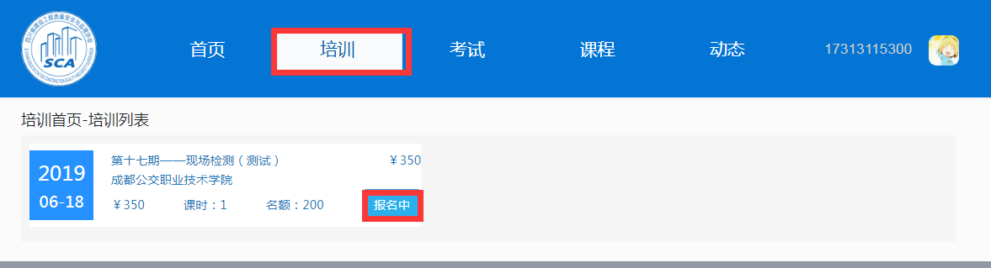

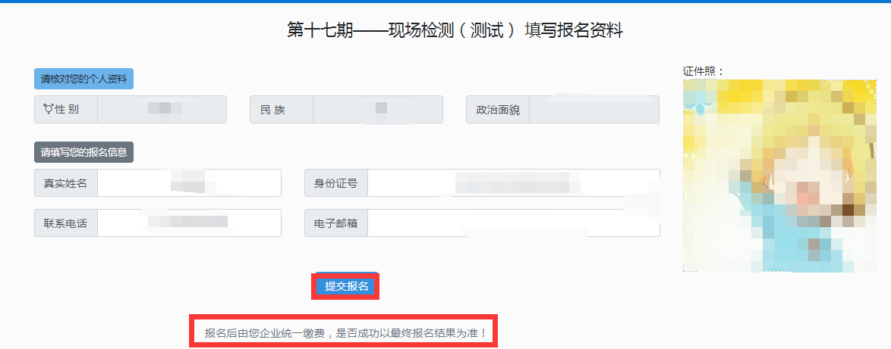

提交报名之后可在“我的培训”里查看已报名信息及报名状态。

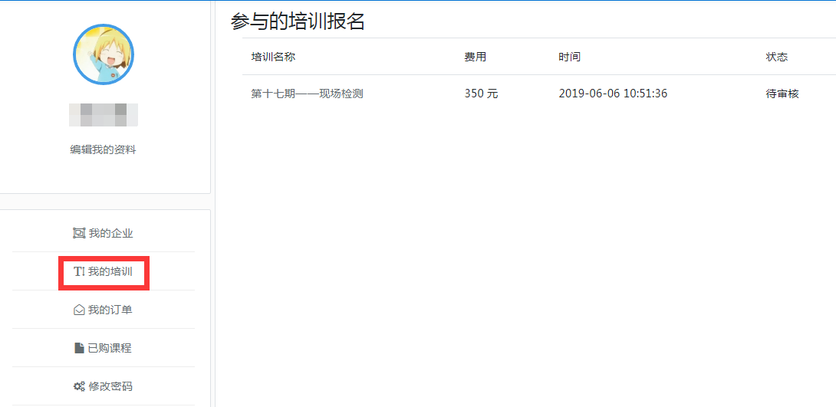

注：培训费用由所在企业统一缴纳，个人无需在本系统操作。
缴费成功后用户可在“我的订单”查看个人订单信息。

（2）企业审核与缴费
登录企业管理员账号，点击下方“培训管理”我查看当前培训课程，点击对应课程后方的蓝色“管理”按钮可查看当前报名及缴费信息。
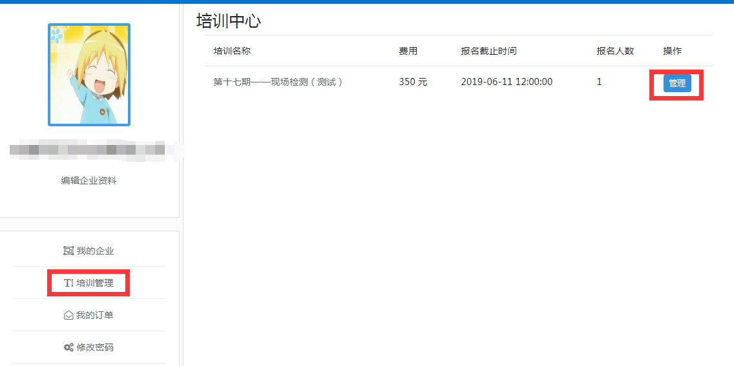

进入管理之后可查看当前报名人员信息并进行审核。审核通过后才能进行缴费。（注意：企业审核为人员最终审核，点击缴费后即视为报名成功，不可撤回。报名截止时，已通过但未缴费人员亦视为报名成功。）
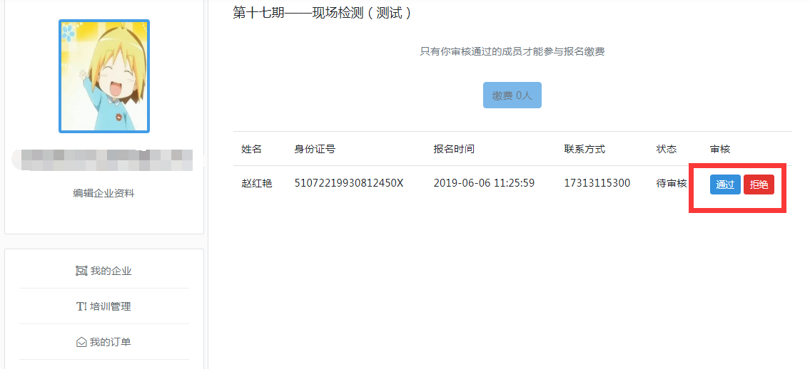

审核通过之后，在上方“缴费”处对报名人员进行统一缴费。
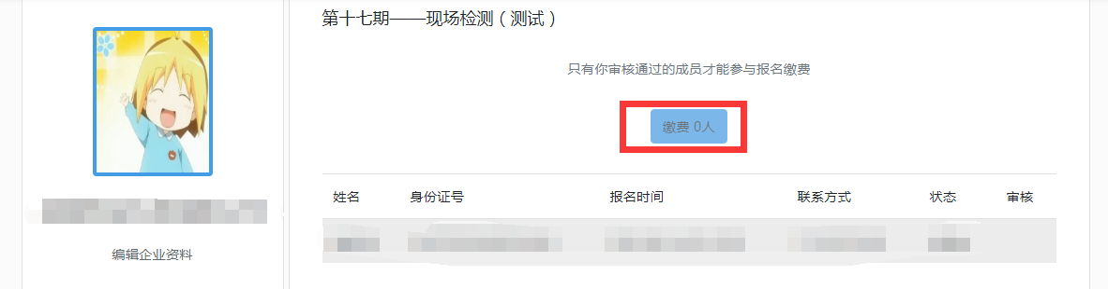

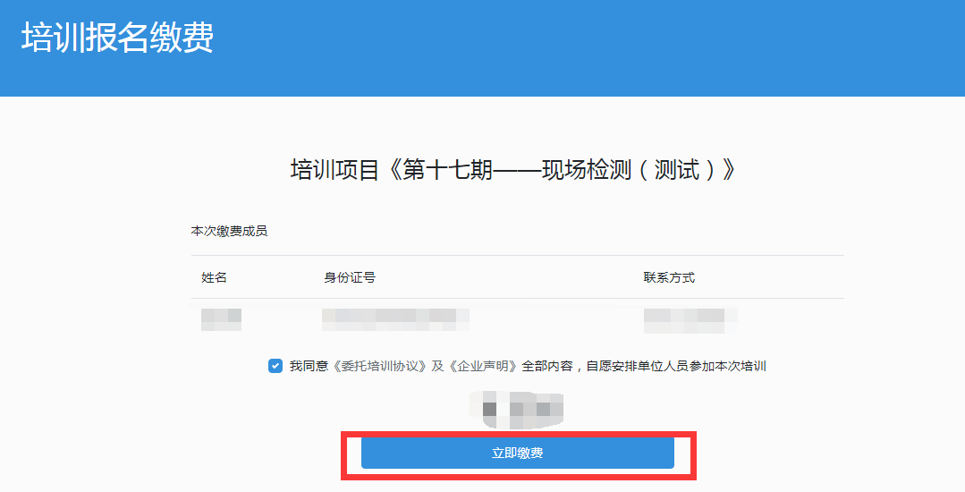

由于协会网络支付账号正在开通中，暂时仅支持线下汇款方式，各单位统一将报名费用汇款到指定账号之后将缴费凭证上传到平台即可。上传付款凭证后请等待官方财务审核。
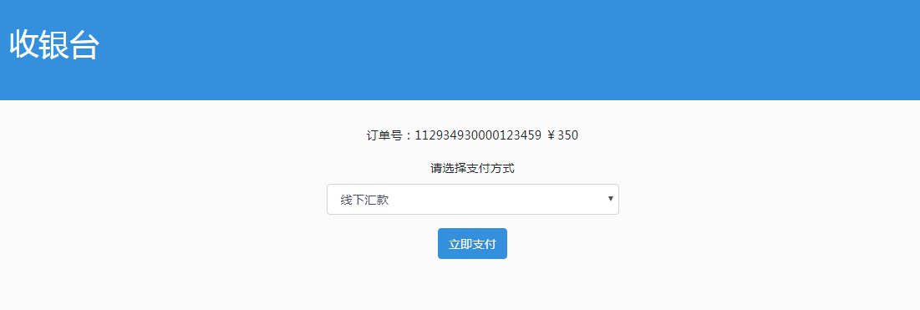

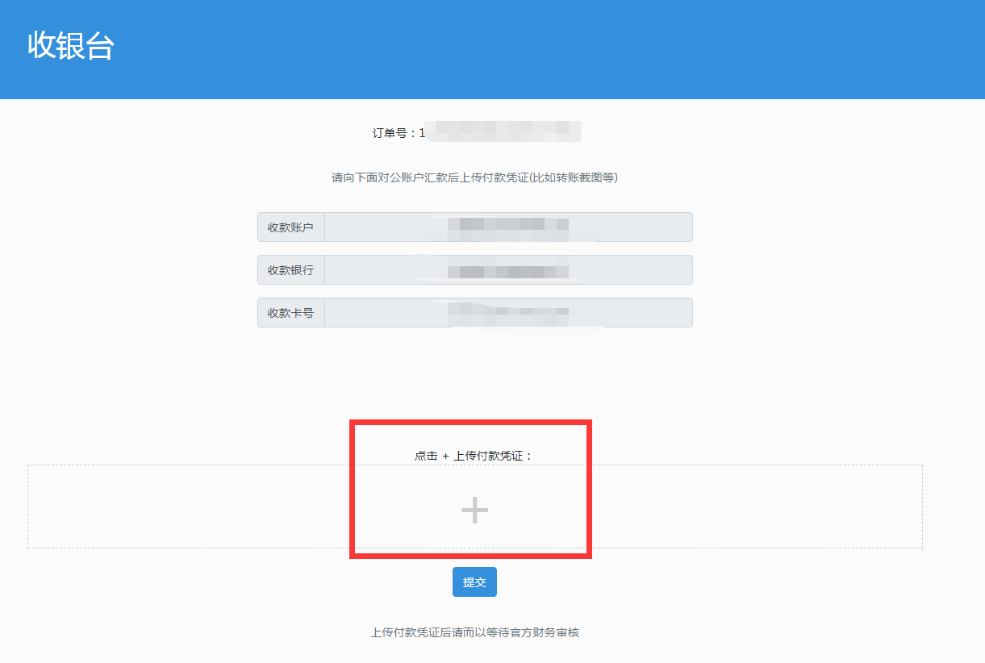

企业用户也可在个人中心“我的订单”处查看订单并缴费。
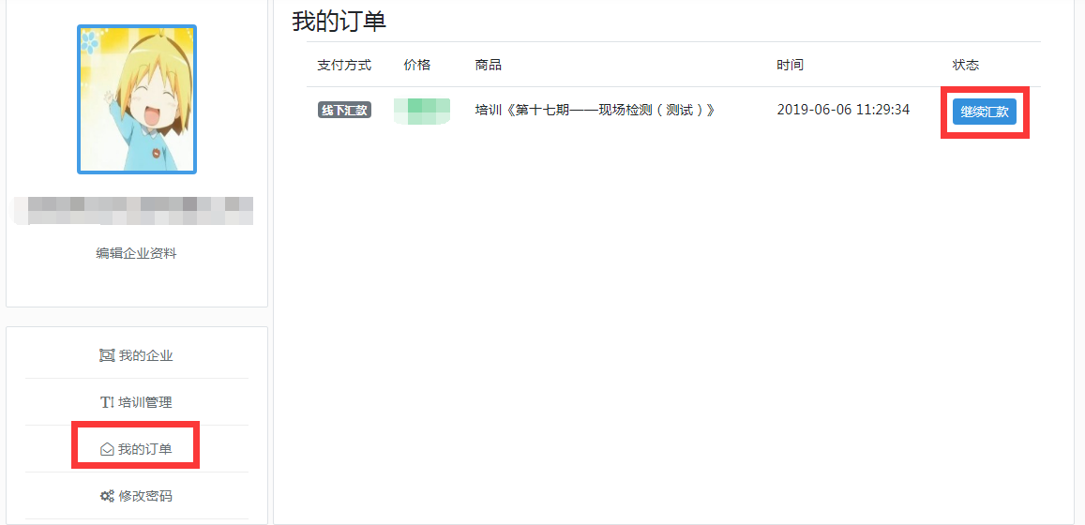

五、修改与找回密码
用户可在个人中心“修改密码”处修改当前密码。
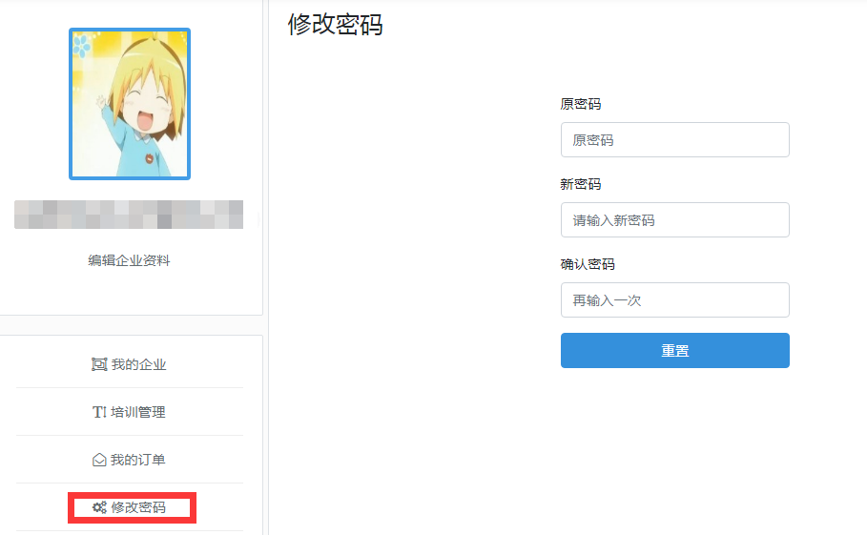

用户如果忘记密码，可以通过手机短信验证找回密码。
